**Отчет о проведении мероприятия, посвященное 350-летию Петра 1 в МКОУ «Арахкентская СОШ» 2019 г. сентябрь**

В Арахкентской школе библиотекарем, Ризвановой Айшат, был проведен классный час для учащихся 6 класса (охват 8 учащихся), на тему «Путь Петра Великого» .

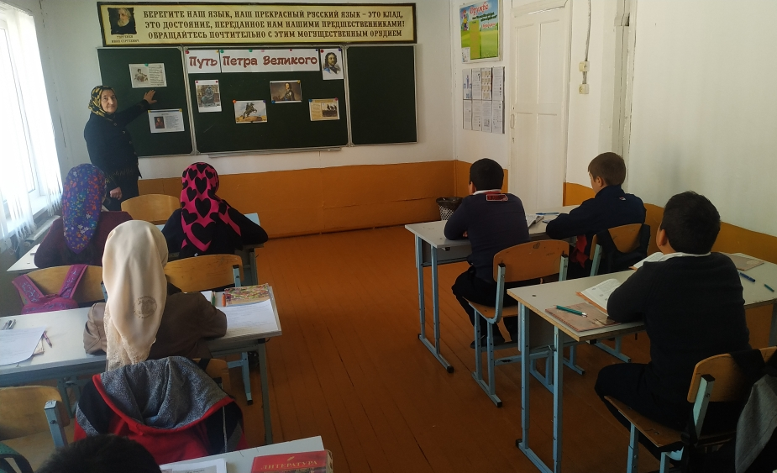

Целью данного классного часа было воспитание любви к своему народу , формирование чувства гордости за историческое прошлое своей страны. Библиотекарь рассказала учащимся биографию выдающегося реформатора-Петра1 и о кардинальных изменениях Россия, превратилась в европейское государство , с новым уровнем развития всех областей науки, образования, техники и сельского хозяйства.

Директор шк______________Магомедов Х.А.

Библиотекарь____________Ризванова А.Р.